Муниципальное автономное дошкольное образовательное учреждение
Городского округа «город Ирбит» Свердловской области «Детский сад № 23»

Музыкальный руководитель:
Бахтина Т.М.
«День добра и уважения»
1 октября - Международный день пожилых людей. Это замечательный повод всем людям почтенного возраста сказать слова благодарности. В этот день мы можем поблагодарить своих родителей, бабушек и дедушек за их внимание, тепло и заботу!
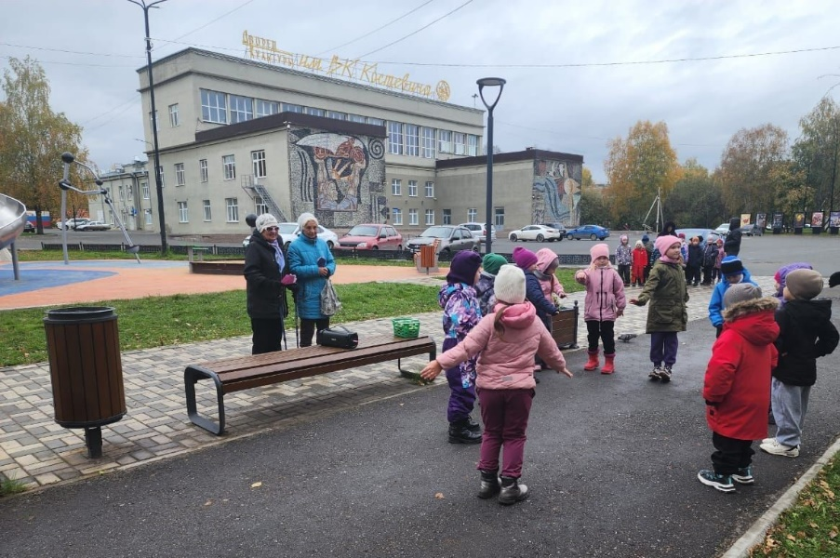

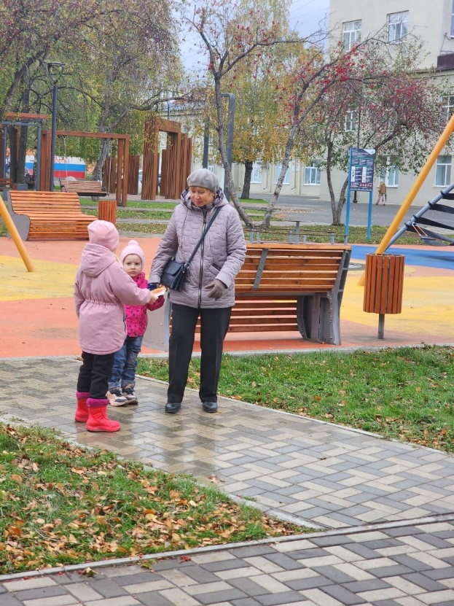
В преддверии праздника в детском саду дети вспоминали своих бабушек и дедушек, как они их балуют, рассказывали о том, как их любят, как вместе проводят время: читают сказки, мастерят, играют…

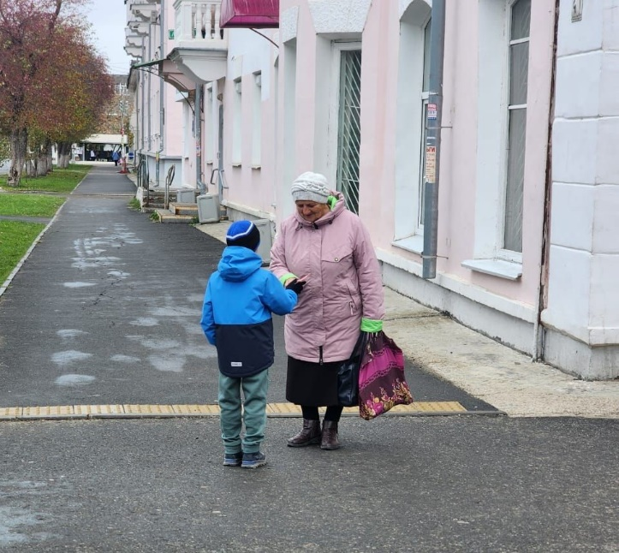
Чтобы выразить свою признательность и уважение, ребята всех возрастных групп с удовольствием подготовили своими руками сувениры с поздравлениями!

С пожеланиями здоровья и счастья, дошколята подготовительной к школе группы «Фантазёры», с радостью вручили свои подарочки прохожим на улице бабушкам и дедушкам, исполнили для них любимые песни, хороводы... Как просто и важно делать добрые дела!

